報　　　　　　　　　告

本委員会は、地方公務員法（昭和25年法律第261号。以下「地公法」という。）に基づき、職員の給与の実態、民間企業従業員の給与、その他職員の給与を決定する諸条件について、継続的に調査研究を行うとともに、地公法に定める情勢適応の原則並びに職務給の原則を踏まえ、職員給与と民間給与との均衡を基本として給与報告・勧告を行っている。

本年の調査研究並びに国の人事院勧告等の概要は次のとおりである。

１　職員の給与と民間の給与

１-１　職員の状況

本委員会が実施した令和７年職員実態調査によると、本年４月現在における本市職員数（技能労務職員及び水道局職員を除く。）は28,634人であり、行政職給料表を適用される職員は11,656人、教育職給料表11,444人、研究職給料表27人、医療職給料表1,073人、消防職給料表3,596人、保育士給料表821人、指定職給料表17人となっている（職員の状況の詳細は、参考資料第１表参照）。

**＜本市給料表別人員構成＞**



このうち民間給与との精確な比較を行っている行政職給料表適用者の給与等の状況は、第１表のとおりである。

第１表　行政職給料表適用者の給与等の状況

|  |  |  |  |  |
| --- | --- | --- | --- | --- |
| 項目 | 内容 | 項目 | | 内容 |
| 給料月額 | 328,739円    8,287円  7,774円  55,177円  7,990円  ― 円  110円  408,077円 320,521円 | 人員 | | 11,496 人 |
| 扶養手当 | 8,287円 | 平均年齢 | | 42.2 歳 |
| 管理職手当 | 7,774円 | 平均勤続年数 | | 18.5 年 |
| 地域手当 | 55,177円 | 平均扶養親族 | | 0.8 人 |
| 住居手当 | 7,990円 | 学歴別  構成比  (最終学歴) | 大学卒 | 56.5 ％ |
| 初任給調整手当 | ― 円 |
| 単身赴任手当 | 110円 | 短大卒 | 5.2 ％ |
| 平均給与月額 | 408,077円 | 高校卒 | 38.4 ％ |

（注）1　構成割合はそれぞれ四捨五入しているため、合計が100％にならないことが

ある。

　　　2　定年が段階的に引き上げられることに伴い、「職員の給与に関する条例」附則第３項により給料月額が決定される職員は、当分の間の措置として、民間企業における再雇用を含む60歳台前半の従業員の給与水準等を踏まえて給与水準が設定されていること等から、当該職員を除いて算出している。

なお、当該職員を含めた平均給与月額は407,107円、人員は11,656人、平均年齢は42.4歳である。

１-２　民間の状況

(1) 経済・雇用指標等

賃金に関する状況は、「毎月勤労統計調査」（厚生労働省、事業所規模30人以上）によると、本年４月の常用労働者の所定内給与は、全国では前年同月比2.4％の増加、大阪府では前年同月比3.6％の増加となっている。

本年４月の消費者物価指数（総務省）は、全国では前年同月比3.6％の増加、大阪市では前年同月比3.8％の増加となっている。

本年４月の有効求人倍率（厚生労働省）は、全国で前年同月と同水準の1.26倍、大阪府では前年同月比0.01ポイント増の1.23倍となっている。

本年１～３月期の完全失業率（総務省）は、全国で前年同期比0.1ポイント減の2.4％、大阪府では前年同期比0.5ポイント減の2.8％となっている（以上の労働経済指標は、参考資料第24表参照）。

総務省統計局による家計調査の結果に基づき、本委員会が本年４月の大阪市内における標準生計費を算定したところ、２人世帯は165,910円、３人世帯は192,920円、４人世帯は219,890円となっている（参考資料第23表）。

(2) 職種別民間給与実態調査

本委員会は、人事院及び大阪府人事委員会等と共同で、大阪市内における企業規模50人以上、かつ、事業所規模50人以上の民間事業所（2,891事業所）のうちから、層化無作為抽出法によって抽出した405事業所を対象に「令和７年職種別民間給与実態調査（以下「民間給与調査」という。）」を実施し、うち282事業所において調査を完了した。

本年の調査完了率は、民間事業所の理解を得て、70.3％（前年74.1%）となっており、調査結果は市内の民間事業所の給与の状況を反映したものであると考える。

企業規模別の調査対象事業所（母集団）及び調査事業所数の状況は第２表のとおりであり、産業別及び企業規模別調査事業所数の状況は参考資料第14表に掲載している。

第２表　企業規模別調査対象事業所（母集団）及び調査事業所数の状況

|  |  |  |  |  |  |  |  |  |
| --- | --- | --- | --- | --- | --- | --- | --- | --- |
|  | 全規模 | 50～  99人 | 100～  199人 | 200～  299人 | 300～  499人 | 500～  999人 | 1,000～ 2,999人 | 3,000人 以上 |
|  | 事業所 | 事業所 | 事業所 | 事業所 | 事業所 | 事業所 | 事業所 | 事業所 |
| 調査対象事業所（母集団） | 2,891 | 265 | 380 | 263 | 411 | 456 | 558 | 558 |
| (100%) | (9.2%) | (13.1%) | (9.1%) | (14.2%) | (15.8%) | (19.3%) | (19.3%) |
| 調査事業所 | 282 | 23 | 33 | 26 | 38 | 34 | 59 | 69 |
| (100%) | (8.2%) | (11.7%) | (9.2%) | (13.5%) | (12.1%) | (20.9%) | (24.5%) |

（注）1　（　　）内は、全規模を100％とした構成割合である。

2　構成割合はそれぞれ四捨五入しているため、合計が100％にならないことがある。

ア　給与改定の状況

民間における給与のベース改定の状況は第３表のとおりである。

第３表　民間における給与のベース改定の状況

（単位：％）

|  |  |  |  |  |
| --- | --- | --- | --- | --- |
| 項目  役職段階  役職段階 | ベースアップ  実施 | ベースアップ  中止 | ベースダウン | ベース改定の  慣行なし |
| 一般の従業員 | 75.8 | 1.0 | 0.0 | 23.2 |
| 課長級 | 65.8 | 2.1 | 0.6 | 31.5 |

（注）1　企業規模100人以上、かつ、事業所規模50人以上の事業所を対象として集計したものである。

2　構成割合はそれぞれ四捨五入しているため、合計が100％にならないことがある。

また、定期に行われる昇給の実施状況は第４表のとおりである。

第４表　民間における定期昇給の実施状況

（単位：％）

|  |  |  |  |  |  |  |  |
| --- | --- | --- | --- | --- | --- | --- | --- |
| 項目  役職段階 | 定期昇給  制度あり |  | | | | | 定期昇給  制度なし |
| 定期昇給  実　　施 |  | | | 定期昇給  中　　止 |
| 増　額 | 減　額 | 変化  なし |
| 一般の従業員 | 87.9 | 86.7 | 38.8 | 5.7 | 42.2 | 1.2 | 12.1 |
| 課　長　級 | 75.5 | 74.3 | 31.9 | 3.9 | 38.4 | 1.3 | 24.5 |

（注）1　企業規模100人以上、かつ、事業所規模50人以上の事業所を対象として集計したものである。

2　定期昇給の有無が不明、定期昇給の実施が未定及びベースアップと定期昇給を分離することができない事業所を除いて集計した。

3　定期昇給には、自動昇給のほか、査定昇給及び昇格昇給を含む。

4　構成割合はそれぞれ四捨五入しているため、合計が100％にならないことが

ある。

イ　初任給の状況

初任給の平均支給月額は、新卒事務員・技術者の大学院修士課程修了で264,220円、大学卒で242,757円、短大卒で221,240円、高校卒で206,124円となっている（参考資料第15表）。

また、本年４月に新規学卒者の採用を行った事業所のうち、初任給を増額した事業所の割合は大学卒で76.6％、高校卒で82.4％、据え置いた事業所の割合は大学卒で23.4％、高校卒で17.6％となっている（参考資料第18表）。

なお、上記の初任給の状況は、企業規模100人以上、かつ、事業所規模50人以上の事業所を対象として集計したものである。

(3) 保育士民間給与実態調査及び幼稚園教員民間給与実態調査

ア　保育士民間給与実態調査

本委員会は、本市こども青少年局と連携を図りながら、大阪市私立保育連盟の協力を得て、市内の認可保育所（公設置民営保育所を含む。）並びに幼保連携型及び保育所型の認定こども園（ただし、幼保連携型認定こども園については、当該園の総定員に占める、家庭において必要な保育を受けることが困難な子どもの割合が半数を超えるもの。）を対象に、保育士民間給与実態調査を実施した（参考資料第30表その１）。

イ　幼稚園教員民間給与実態調査

本委員会は、本市教育委員会事務局及びこども青少年局と連携を図りながら、大阪市私立幼稚園・認定こども園連合会等の協力を得て、市内の私立幼稚園並びに幼保連携型及び幼稚園型の認定こども園（ただし、幼保連携型認定こども園については、当該園の総定員に占める、家庭において必要な保育を受けることが困難な子どもの割合が半数を超えないもの。）を対象に、幼稚園教員民間給与実態調査を実施した（参考資料第30表その２）。

なお、民間における保育所又は幼稚園等における副主任、中核リーダー、専門リーダー、職務分野別リーダー及び若手リーダーについては、昨年と同様に一般の保育士及び幼稚園教員に含んで集計している。

１-３　民間給与との比較

(1) 月例給

ア　本市職員（保育士及び幼稚園教員を除く）

人事院は、本年の勧告において、行政課題の複雑化・多様化や今日の厳しい人材獲得競争を前提とすれば、公務の職務・職責を重視するとともに、人材獲得上の競合関係にある企業規模を意識し、より規模の大きな企業と比較する必要があるとして、月例給の官民比較の対象となる企業規模について、「50人以上」から従前の「100人以上」に見直すとともに、本府省と対応させる企業規模を東京23区本店「500人以上」から「1,000人以上」とする見直しを行ったところである。

本委員会としても、このような国の情勢等を総合的に勘案して、比較対象となる企業規模を「50人以上」から従前の「100人以上」に見直しを行った。また、比較対象産業については、昨年と同様に全産業を対象として、公務と民間で同種・同等の者同士を比較し、公民給与の比較を行った。その結果は以下のとおりである。

月例給について、上述の職員実態調査及び民間給与調査の結果に基づき、本市職員にあっては行政職、民間にあってはこれに相当する職種の者について、責任の度合い、学歴、年齢が同等と認められる者同士の本年４月分の給与額を対比させ、精密に比較することにより、較差の算出を行ったところ、第５表のとおり、民間給与は職員給与を12,653円（3.10％）上回っている。

第５表　民間と本市職員の給与比較

|  |  |  |
| --- | --- | --- |
| 民間給与  （Ａ） | 本市職員給与  （Ｂ） | 較　　差  (A)－(B)  (A)－(B)  ×100  (B) |
| 420,730円 | 408,077円 | 12,653円（3.10％） |

（注）　比較に当たっては、民間・本市職員ともに、本年度新規学卒の採用者は含まれていない。

イ　保育士及び幼稚園教員

本市保育士及び幼稚園教員の給与について、民間の給与水準及び賃金構造基本統計調査（以下「賃金センサス」という。）で把握した一般的な民間従業員の給与等の状況と比較を行った（参考資料第31表～第40表）。

(2) 特別給

月例給の公民比較において、比較対象を企業規模100人以上の民間企業とする見直しを行うこととの整合性を考慮し、特別給の公民比較における比較対象企業規模についても、100人以上とすることとした。また、比較対象産業については、昨年と同様に、全産業を対象として、公民の特別給の比較を行った。民間における特別給の支給割合（月数）を算出し、これを本市職員の期末手当及び勤勉手当の年間の平均支給月数と比較したところ、本年の民間給与調査における特別給の支給状況については第６表のとおりで、昨年８月から本年７月までの１年間に支払われたものが所定内給与月額の4.65月分に相当しており、本市職員の年間支給月数4.60月を0.05月分上回っている。

第６表　民間の特別給の支給状況

|  |  |
| --- | --- |
| 項目 | 特別給の支給割合 |
| 下半期（令和６年８月から令和７年１月まで） | 2.22月分 |
| 上半期（令和７年２月から令和７年７月まで） | 2.43月分 |
| 計 | 4.65月分 |

（注）　特別給の支給割合は、公務員の人員構成に合わせて求めている。

　 (3) 国家公務員の給与

地公法において、職員給与は国及び他の地方公共団体の職員並びに民間事業の従事者の給与その他の事情を考慮して定めることとされている。

令和６年４月１日現在の国家公務員の給与水準との関係で見ると、本市のラスパイレス指数では99.0と、国家公務員の水準を下回っている。

なお、本年の人事院勧告の概要は次のとおりである。

２　本年の人事院報告及び勧告等の概要

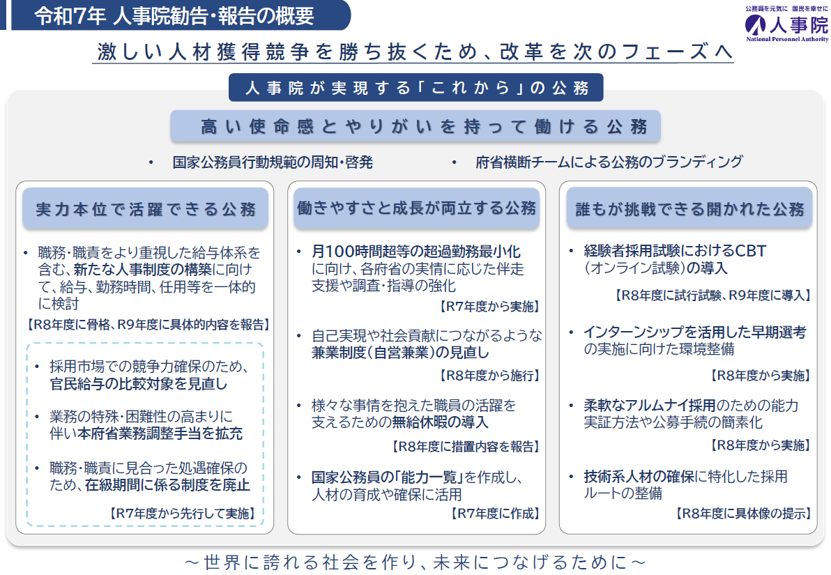

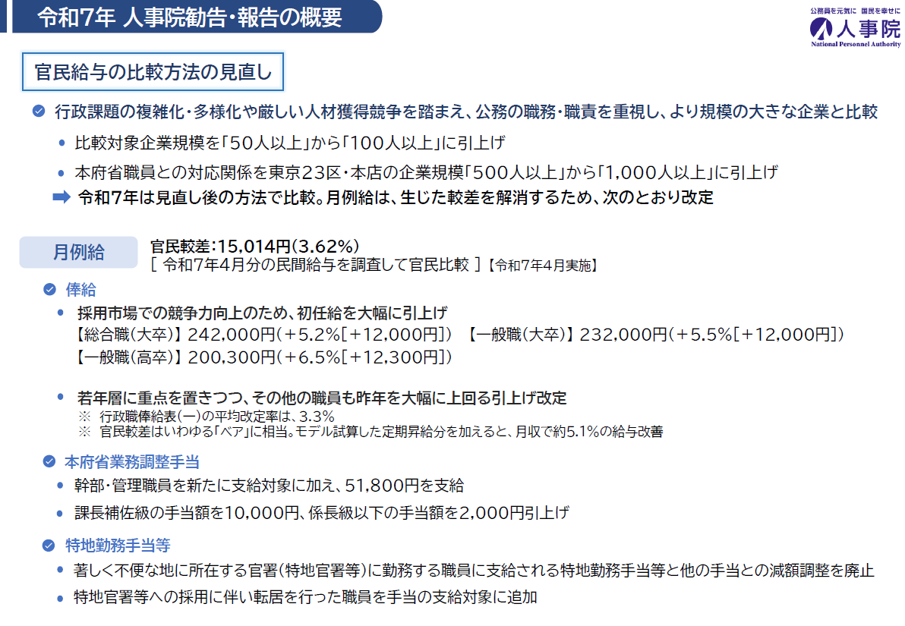

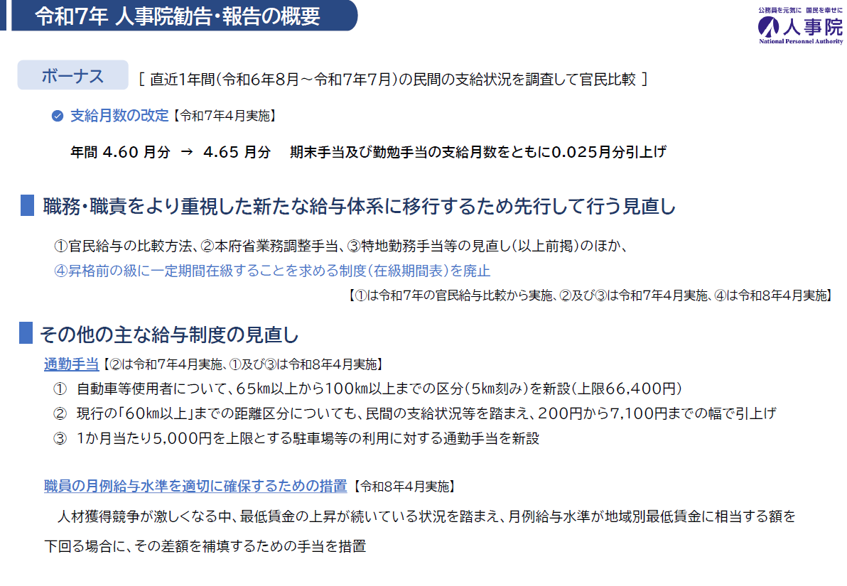

意　　　　　　　　　見

１　本年の給与改定について

給与改定に関係のある基礎的諸条件の動きは以上のとおりである。

本委員会は、地公法に定める情勢適応の原則並びに職務給の原則を踏まえ、職員給与と民間給与との均衡を基本として、本市職員の給与を以下のとおりとするべきであると判断する。

１-１　月例給の比較及び改定内容の検討

(1) 本市職員（保育士及び幼稚園教員を除く）

公民給与の比較方法については、重要な給与決定要素である職種、役職段階、学歴、年齢等を同じくする者同士の給与額を対比させ、その結果を公務における人員数のウエイトを用いて比較する、いわゆるラスパイレス方式が人事院及び全国の人事委員会で長年にわたり採用されている。本委員会は、より正確に民間給与の実態と傾向を把握したうえで具体的な給与改定を勧告するため、平成25年の給与報告及び勧告以降、民間給与調査に基づくラスパイレス方式による公民比較を基本としつつ、国の基幹統計である賃金センサス結果に基づき役職段階ごとに公民の給与水準等を比較することとしている。

本年についても、本市職員の給与水準に対する市民の一層の理解を得るため、引き続き、上記の方法により民間給与と職員給与を精密に比較するものとする。

民間給与の実態と傾向を把握するに当たって活用する賃金センサスのデータについては、公務と民間で同種・同等の者同士を比較するため、市内の事業所における雇用期間の定めのない正社員・正職員を対象とし、職種についても事務・技術関係職種に相当する者としている。また、直近の賃金センサスの調査データは前年分の給与データであることや、母集団に対する調査実人員の抽出率（約1.7％）が民間給与調査と比較して低く、単年の調査データでは、調査年によって変動が大きくなることが考えられることから、令和４年から令和６年までの３年間の経年調査データを利用している。

ア　民間給与調査に基づくラスパイレス方式による月例給の比較

人事院は、本年の勧告において、官民比較方法について、比較対象となる企業規模を50人以上から従前の100人以上に戻すとともに、本府省職員と民間企業従業員の対応関係を東京都特別区の企業規模1,000人以上の本店事業所の従業員と対応させる見直しを行った。

本年の官民比較にあたっての比較方法の見直しは、行政課題の複雑化・多様化や今日の厳しい人材獲得競争を前提とすれば、公務の職務・職責を重視し、より規模の大きな企業と比較する必要があるとした、各界有識者による人事行政諮問会議の最終提言を踏まえて検討されてきた結果である。

本委員会においても、このような国の情勢等を総合的に勘案して、比較対象となる企業規模を50人以上から従前の100人以上に見直しを行った上で、本市職員にあっては行政職、民間にあってはこれに相当する職種の者について、責任の度合い、学歴、年齢が同等と認められる者同士の本年４月分の給与額を対比させ、精密に比較した結果、民間給与が職員給与を12,653円（3.10％）上回っていた。

イ　賃金センサス及び民間給与調査に基づく民間給与水準等の傾向

賃金センサスのデータは令和４年から令和６年までの３年間の経年調査データであり、また一方で、本市職員給与のデータは令和６年に給与改定を行った直近の給与データであるという点を十分に考慮する必要があるが、民間給与と職員給与を比較すると、次のとおりである。

役職段階及び企業規模別の給与水準について、民間従業員と本市職員それぞれについて比較したところ、係員級（主務を除く）では本市が民間と同水準だが、それ以外の役職では本市が民間よりも高い水準となっていた（参考資料第25表～第28表）。

年齢及び勤続年数を加味した給与モデルで比較した場合、概ね、係長級では本市が民間よりも低い水準となっていたが、それ以外の役職では本市が民間よりも高い水準となっていた（参考資料第29表）。

(2) 保育士及び幼稚園教員

保育士及び幼稚園教員の給与について、これまで本委員会は、民間の保育士及び幼稚園教員と、本市保育士及び幼稚園教員の年齢別人員構成等が大きく異なる実態を考慮すれば、民間給与水準と本市保育士又は幼稚園教員の給与水準とを直接に均衡させることは適当ではないこと、子どもの保育・教育は非常に重要であることから、その職務の重要性を考慮する必要があることなどの意見を述べてきた。本市においては、本委員会の意見を勘案し、民間の保育士及び幼稚園教員の給与水準に加え、取り巻く諸般の状況を考慮して、保育士及び幼稚園教員に適用される給料表が作成されたところである。よって、給与改定についても、職務の重要性や他都市の状況、国において民間の保育士等の給与水準を引き上げるための方策がとられていることなど諸般の状況を考慮して改定内容を検討することとする。

１-２　特別給の比較の結果

前記意見１－１(1)アの比較対象となる企業規模の見直しとの整合性を考慮し、比較対象企業規模を100人以上とすることとして公民比較を行った。民間における特別給の支給割合（月数）を算出し、これを本市職員の期末手当及び勤勉手当の年間の平均支給月数と比較したところ、本年の民間給与調査における特別給の支給状況については前記報告１－３第６表のとおりで、昨年８月から本年７月までの１年間に支払われたものが所定内給与月額の4.65月分に相当しており、本市職員の年間支給月数4.60月を0.05月分上回っている。なお、民間における特別給の支給状況は、参考資料第21表のとおりである。

１-３　本年の給与改定について

(1) 月例給

ア　本市職員（保育士及び幼稚園教員を除く）

本年については、前記意見１－１(1)アで述べたとおり、公民較差は12,653円となっており、職員給与が民間給与を下回っていることから、これを解消するため、月例給を引き上げる必要がある。その場合、主として基礎的な給与である給料表の引上げによることが適当である。その他、諸手当の改定については、民間の支給状況や本市職員の勤務実態を考慮するとともに、国及び他都市の状況等も考慮して、検討する必要がある。

給料表の改定を行う際には、以下の点に留意して改定する必要がある。

**（行政職給料表）**

国家公務員においては、民間における初任給の動向や、公務において人材確保が喫緊の課題であることを踏まえ、初任給は総合職試験（大卒程度）に係る初任給及び一般職試験（大卒程度）に係る初任給を12,000円、一般職試験（高卒者）に係る初任給を12,300円引き上げるよう、人事院が勧告したところである。

本市においても、初任給水準については、優秀な人材の確保並びに国及び他都市との採用市場での競争力向上の観点から、本市初任給基準表における大学卒初任給（１級27号給）について12,000円、高校卒初任給（１級11号給）について12,300円それぞれ引き上げることが適当である。また、初任給の引上げ後も可能な限り現行の給料表の構造を維持することを前提として、昇格時の号給対応とのバランスを考慮したうえで、本年の人事院勧告における行政職俸給表（一）の改定内容（概ね30歳台後半までの職員が在職する号俸に重点を置いた改定を行い、その他の職員が在職する号俸については改定額を逓減させつつ昨年を大幅に上回る引上げ改定を行う。）に準じた改定を行い、全年齢層を対象に引き上げることが適当である。

また、定年前再任用短時間勤務職員については、国の改定傾向を参考に改定を行うことが適当である。

**（行政職給料表以外（保育士及び幼稚園教員を除く）の給料表）**

行政職給料表以外の給料表については、行政職給料表との均衡を基本とし、可能な限り現行の給料表の構造を維持することを前提として、昇格時の号給対応とのバランスを考慮しつつ、改定を行う必要がある。

なお、医師及び歯科医師に対する初任給調整手当については、人材確保の観点から、人事院が勧告した措置及び他都市の状況、本市職員に対する支給状況を勘案の上、引き上げる必要がある。

イ　保育士及び幼稚園教員

保育士給料表については、本市保育士の給与が民間をやや下回っていることから、人材確保の観点も踏まえて、行政職給料表と同様に引き上げることとし、その際には、行政職給料表との均衡を考慮する必要がある（参考資料第31表～第33表）。

幼稚園教員については本市給与が民間の幼稚園教員の給与をやや上回っている現状であるが、民間の幼稚園教員の給与が昨年に比べて増加傾向にあることが窺われる（参考資料第36表～第38表）。ただし、本市では20歳台の職員は４分の１程度であるが、民間では半数を超えているなど、人員構成に大きな差異が見られる。加えて、園長級教員同士の比較では、民間の幼稚園園長については、本市幼稚園園長と給与水準を比較すべきではないと考えられる法人の役員等を兼務している者などを除くと調査データ数が非常に少なくなっている状況から、直接的な比較は難しいと考えられる。このような調査結果等も踏まえ、賃金センサスに基づく大学卒程度の役職を持たない民間従業員の給与水準、また、行政職給料表や本市の幼稚園教員以外の専門職給料表の改定状況等や人材確保の観点も十分考慮して対処する必要がある。

(2) 特別給

本委員会は、民間における特別給の支給月数を算出し、本市職員の期末手当及び勤勉手当の年間平均支給月数と比較した上で、0.05 月単位で改定を勧告している。

本年の民間事業所で支払われた特別給は年間で所定内給与月額の4.65月分に相当しており、民間の特別給との均衡を図るため、本市職員の年間平均支給月数4.60月分を0.05月分引き上げ、4.65月分とする必要がある。

特別給の引上げに当たっては、民間における考課査定分の支給状況（参考資料第20表）や人事院勧告のほか勤務実績を適正に給与へ反映することも勘案し、期末手当及び勤勉手当に均等に配分することが適当である。

また、期末手当及び勤勉手当の支給対象となる会計年度任用職員の期末手当等については、常勤職員との均衡を踏まえた支給月数に改定する必要がある。

ア　本年度の期末手当及び勤勉手当

本年12月に支給される期末手当及び勤勉手当について、次のとおり改定する必要がある。

（令和７年12月期の期末手当及び勤勉手当の支給月数）　　（単位：月）

|  |  |  |  |
| --- | --- | --- | --- |
|  | 期末手当 | 勤勉手当 | 合計 |
| 課長級以上 | 1.075 | 1.275 | 2.350 |
| 課長代理級以下 | 1.275 | 1.075 | 2.350 |
| 指定職職員 | 0.6875 | 1.0875 | 1.775 |
| 定年前再任用短時間勤務職員（課長級以上） | 0.625 | 0.625 | 1.250 |
| 定年前再任用短時間勤務職員（課長代理級以下） | 0.725 | 0.525 | 1.250 |
| 特定任期付職員 | 0.975 | 0.900 | 1.875 |

イ　令和８年度以降の期末手当及び勤勉手当

令和８年６月期以降に支給される期末手当及び勤勉手当について、次のとおり改定する必要がある。

（令和８年度以降の期末手当及び勤勉手当の支給月数）　　　　　　（単位：月）

|  |  |  |  |  |  |  |  |  |  |  |
| --- | --- | --- | --- | --- | --- | --- | --- | --- | --- | --- |
|  | ６月期 | | | | 12月期 | | | 年間 | | |
| 期末 | 勤勉 | 合計 | 期末 | | 勤勉 | 合計 | 期末 | 勤勉 | 合計 |
| 課長級以上 | 1.0625 | 1.2625 | 2.325 | 1.0625 | | 1.2625 | 2.325 | 2.125 | 2.525 | 4.650 |
| 課長代理級以下 | 1.2625 | 1.0625 | 2.325 | 1.2625 | | 1.0625 | 2.325 | 2.525 | 2.125 | 4.650 |
| 指定職職員 | 0.6750 | 1.0750 | 1.750 | 0.6750 | | 1.0750 | 1.7500 | 1.350 | 2.150 | 3.500 |
| 定年前再任用  短時間勤務職員  （課長級以上） | 0.6125 | 0.6125 | 1.225 | 0.6125 | | 0.6125 | 1.225 | 1.225 | 1.225 | 2.450 |
| 定年前再任用  短時間勤務職員  （課長代理級以下） | 0.7125 | 0.5125 | 1.225 | 0.7125 | | 0.5125 | 1.225 | 1.425 | 1.025 | 2.450 |
| 特定任期付職員 | 0.9625 | 0.8875 | 1.850 | 0.9625 | | 0.8875 | 1.850 | 1.925 | 1.775 | 3.700 |

１-４　実施時期

前記意見１－３(1)については、本年４月時点の比較に基づいて職員給与と民間給与を均衡させるものであることから、本年４月に遡及して実施することが適当である。

同１－３(2)アについては、この勧告を実施するための条例の公布の日から実施することが適当である。

同１－３(2)イについては、令和８年４月１日から実施することが適当である。

２　給与・人事管理制度等に関する課題

社会や経済をめぐる情勢が大きく変化する中、多様化・複雑化する行政課題に迅速かつ的確に対応していくために、優秀な人材の確保や計画的な人材育成はもとより、柔軟な働き方への対応等、多様なワークスタイル・ライフスタイルに対応した職場を構築していくことが必要である。

これらを踏まえ、給与・人事管理制度に関する課題について、以下のとおり本委員会の意見を申し述べる。

２-１　公民比較の在り方

公民給与の比較方法については、ラスパイレス方式が人事院及び全国の人事委員会で長年にわたり採用されており、本年より比較対象となる企業規模を50人以上から従前の100人以上に見直しを行った。また、本委員会は、平成25年以降、賃金センサス結果に基づき、役職段階ごとに公民の給与水準等を比較し、公民比較における参考資料として用いることとしている。

本委員会では、より的確に民間給与の状況が職員給与に反映され、市民の納得が十分得られるよう、公民比較の在り方について今後とも研究してまいりたい。

２-２　給料表の構造等と職員の執務意欲の維持・向上

本市の給料表の構造は、年功的な給与上昇の抑制及び級間の給与水準の重なり幅の縮減がなされ、地公法が求める職務給の原則に概ね沿ったものであると認識しているところであるが、昨年の本委員会の報告の給与制度のアップデートに関する意見において、「職務や職責に応じた給与上昇をより確保することは職員のモチベーション向上に有意であることから、国や他都市の動向も勘案しながら検討していく必要がある。」としていたところである。職務や職責に応じた給与上昇をより確保する観点での給料表の見直しについて、国の新たな人事制度の検討状況を注視するとともに、引き続き検討していく必要があると考えている。

また、国において現在、65歳定年を見据えた給与カーブの在り方についての検討がされており、本市においても、この検討状況を踏まえて本市の給料表の在り方について検討する必要がある。

これらの検討にあたっては、職務給の原則に沿った給与体系を維持しつつ、職員の執務意欲の維持・向上につながるものとなるよう留意してまいりたい。

２-３　諸手当

(1) 通勤手当

ア　自動車等使用者に対する通勤手当

人事院は、自動車等使用者に対する通勤手当について、自動車等により通勤することが必要な職員の負担に配慮して、65km以上の新たな距離区分を創設するとともに、現行の「10㎞以上15㎞未満」から「60㎞以上」までの距離区分についても、引上げ改定を行うと勧告した。また、１か月当たり5,000円を上限とする駐車場等の利用に対する通勤手当を新設すると勧告した。

本市の自動車等使用者に対する通勤手当も、基本的に国に準拠して定められているところであるが、本市においては身体障がい又は傷病等のため公共交通機関の利用が困難な場合等、限定的な場合のみ自動車等の使用が認められていることから、本市の状況等を考慮のうえ、検討する必要がある。

1. 距離区分ごとの通勤手当

自動車等使用者に対する通勤手当の額について、現行の使用距離の区分に応じ、それぞれ国と同様の引上げを行うことが適当である。

なお、本市においては大阪市域の勤務が基本であり、65km以上の自動車等の使用を想定しておらず、現時点においては国と同様に新たな距離区分を設ける必要があると言える状況にない。

1. 駐車場等の利用に対する通勤手当

本市においても自動車等使用者が通勤の際に自らの負担により外部の駐車場を利用している状況が見られることから、国と同様の手当を新設することが適当である。

イ　月の途中に採用された職員等の通勤手当

人事院は、職員に対して適時適切に通勤手当を支給するため、月の途中で採用された職員等に対し、採用日等から通勤手当を支給できるよう、通勤手当の支給等に係る規定に関し、所要の措置を講じるよう勧告した。本市の同手当も、基本的に国に準拠して定められており、国と同様の改定を行うことが適当である。

(2) 宿日直手当

本年、人事院は宿日直手当の支給額の改定を勧告した。本市の宿日直勤務対象職員の給与の状況を踏まえ、その支給水準について見直すことが適当である。

(3) 実施時期

前記意見２－３(1)ア(ｱ)については、本年４月に遡及して実施することが適当である。

同２－３(1)ア(ｲ)及び２－３(2)については、令和８年４月１日から実施することが適当である。

同２－３(1)イについては、令和８年10月１日から実施することが適当である。

２-４　長期的視点に立った組織・人員体制の構築及び人材の育成

(1) 組織・人員体制の構築

　ア　人材の確保

少子高齢化の進展に伴う生産年齢人口の減少や、生成ＡＩをはじめとしたテクノロジーの急速な進展等、社会経済状況が大きく変化している。このように不確実性が増している時代において、多様化・複雑化する行政課題に本市が対応していくためには、高い志と意欲をもった有為な人材をしっかりと確保していくことが求められている。

国において令和５年12月に示された「人材育成・確保基本方針策定指針（以下「国策定指針」という。）」では、これまでの「人材育成」に加えて新たに「人材確保」の観点が取り入れられていることから、本市においても国策定指針を踏まえた基本方針を策定したうえで、積極的な公務魅力の発信や効果的な採用手法等の検討を行い、人材確保の取組を推進していく必要がある。

また、本市においては専門人材の不足が顕著であり、中でも技術職種においては民間企業や国、他都市との競合が激しく人材の確保が厳しい状況となっていることから、新卒者のみならず経験者の採用においても新たな方策が求められているところである。

本委員会においては、これまで社会人経験者をターゲットにした採用試験において、自宅で試験を受けることが可能なテストセンター方式の導入や動画審査等、受験者の負担軽減に取り組んできており、民間事業者における就職イベントへの出展や転職情報サイトへの掲載を増やす等、採用広報活動の強化を行ってきた。今後とも、本市が必要とする人材に的確にアプローチできるよう、本市の魅力や働きやすさについて戦略的かつ積極的な情報発信を行っていく。

イ　人材の育成

行政課題の複雑化・多様化に伴い、職員に求められる能力はより専門化・複雑化しており、将来的な労働力不足が見込まれる中、限られた行政資源でこれらの状況に柔軟に対応するためには、職員それぞれが主体的かつ継続的に学び・学び直す（リスキリング）ことが重要であり、職員一人ひとりの成長を通じて職場全体の力を向上させる必要がある。

任命権者においては、多岐にわたる行政課題に的確に対応できる専門性やチャレンジ精神を持った職員が自律的にその専門性等を高めていけるよう支援するとともに、引き続き、ＤＸ（デジタル技術やデータを活用して、行政サービスの在り方や業務手法を再構築する取組）の推進に向けた役割に応じた人材育成に取り組むことが求められる。

あわせて、多様化するワークスタイル・ライフスタイルへの対応が行われる中、管理監督者のマネジメント力の向上を支援する方策にも継続的に取り組む必要がある。

ウ　定年の引上げに伴う対応

令和５年４月１日の「地方公務員法の一部を改正する法律」の施行に伴い、本市においても、令和13年４月にかけて定年が65歳まで段階的に引き上げられることとなった。これを受け、60歳以降の任用等に関する各種制度が整備され、高齢層職員の多様な働き方を可能とする制度が設けられた一方で、給与、処遇等へ大きく影響する制度も導入・運用がされている。

本委員会では、これまで、高齢層職員がやりがいを持って働き続けられるように、また組織力を維持・向上させられるようにとの観点で、能力開発、人材配置及び人材育成等の環境整備に取り組むことが必要である旨を述べてきた。

定年引上げに伴う対応について現在は過渡期であり、任命権者においては、引き続き、各種制度が有効に機能しているかどうかについての検証を行うとともに、定年が65歳となる令和13年４月を見据えて、国の動きを注視しながら、組織体系及び給与体系について検討していく必要がある。

本委員会としても、今後とも国や他都市、民間の動向、本市における制度の運用状況等を踏まえ、60歳前の職員も含めた高齢層職員の給与、処遇、勤務体系等を包括的に検討してまいりたい。

更に、本委員会では、定年の引上げに伴い、労働衛生管理にもより一層取り組むよう求めてきた。高齢層職員は言うまでもなく、高齢期を迎えても働き続けられるよう、職員一人ひとりが若年期からヘルスリテラシー（健康情報を入手し、理解し、評価し、活用するための知識、意欲、能力）を意識し、健康保持・増進のための行動を自発的に取り組めるよう支援することにより、将来にわたって、職員が心身ともに健やかに働く活力ある組織を築いていくことが重要である。

エ　保育所の運営体制

平成25年12月に本委員会が行った、保育士の給与に関する報告において、当時、原則保育所は民間移管とされていた市の方針のもと、民間の保育士の調査を行い、保育士の給料表については、民間の役職段階等の状況を考慮して、所長級・主任保育士級・役職を持たない一般の保育士級の３級制とすることが適当である旨に言及した。

その後十余年が経過し、セーフティネットとして公立保育所に求められる役割を精査したうえで市の方針が見直され、直営保育所35か所を残すこととなった。公立保育所においては、外国にルーツを持つ児童の増加や障がい児の受入れの促進等により、求められる役割がより重要かつ複雑化しており、保育現場をあずかる保育所長の担う職責が以前に比して格段に重くなっている状況が見られる。

任命権者においては、今の社会状況を踏まえ、本市保育所の組織体系や本市保育士の職階のあるべき姿について検討し、現状に見合った適切な運営体制を構築されたい。

(2) 人事評価制度

本市の人事評価制度は、職員の資質、能力及び執務意欲や公務能率の向上を図るという目的で実施されており、人材育成・能力開発、適材配置に適した絶対評価と、昇任、給与反映に適した相対評価の双方の利点を活かすことをめざした制度となっている。これらの観点から、これまで本委員会は、評価基準に対する透明性、評価結果への信頼性および納得性を高める必要があること等、その在り方について繰り返し意見を述べてきた。

任命権者においては、この間、職員の意見を踏まえながら制度の見直しを重ねてきている。しかしながら、本制度に関する職員アンケートでは、前年から改善が見られるものの約３割がこの間の制度見直しについて「知らない」と回答しており、見直しの趣旨が十分に浸透していない可能性が窺える。職員の強み・弱みを上司・部下で共有し人材育成・能力開発につなげるためにも、見直しを含めた制度全般の内容を十分に職員に周知し、本制度への納得性の更なる向上に努めていただきたい。

２-５　多様なワークスタイル・ライフスタイルに対応した職場環境整備の推進

(1) 多様で柔軟な働き方に対応した職場環境の整備

働き方に関する価値観やライフスタイルの多様化が進む中で、それらに対応した柔軟な働き方は、ワーク・ライフ・バランスの実現や健康確保はもとより、個々の職員の意欲向上、能力発揮を引き出すものであり、職員のライフスタイル・ライフステージに合わせた働きやすい職場環境の整備に継続的に取り組む必要がある。

本市においては、職員が安心して働くことができる魅力ある職場を実現し、優秀な人材の確保や市民サービスの向上につなげることを目的に、令和５年３月に「大阪市働き方改革実施方針」（以下「実施方針」という。）が策定され、この実施方針のもと、フレックスタイム制の導入、テレワーク制度の拡充、サテライトオフィスの開設等、スピード感を持って様々な制度改正が行われてきた。

今年度は、実施方針に基づく取組の最終年度であるが、任命権者においては、引き続き職員の意見を大切にしつつ、国及び他都市の取組状況を踏まえ、目的達成に向けた取組を一層進めていただきたい。なお、制度の着実な利用を図るため、管理職層を含めた職員への制度周知に努めていただきたい。

また、本市では、仕事と生活の両立支援プランとして、令和３年から令和７年までを行動計画期間とする「特定事業主行動計画【後期計画】」を策定し、「仕事と生活の調和（ワーク・ライフ・バランス）」を確保でき、「子育てしながら働きやすい」と実感できる職場環境づくりと、「一人一人の女性が、その能力と個性を十分に発揮できる職場環境づくり」の取組を進めている。

令和７年度を達成年度とする目標（令和６年度に引上げ）に対する主な実績は、下表のとおりとなっている。

（特定事業主行動計画に基づく取組の状況）　　　　　　　（単位：％）

|  |  |  |  |  |  |
| --- | --- | --- | --- | --- | --- |
|  | | Ｒ４ | Ｒ５ | Ｒ６ | Ｒ７目標  ( ) 内は  引上げ前 |
| 男性の育児休業等の取得率 | | | | | |
|  | 市長部局<※2> | 33.0 | 42.2 | 91.8 | <※1> 85  (30) |
| 消防局、水道局、学校園 | 38.8 | 50  (30) |
| 管理職に占める女性職員の割合<※3> | | | | | |
|  | 課長級以上 | 20.7 | 21.2 | 23.2 | 20 |
| 係長級以上 | 29.0 | 29.7 | 30.2 | 30 |

※1：１週間以上の取得率

※2：各委員会事務局及び市会事務局を含む(以下同じ)

※3：市長部局の事務系職員

今年度は、計画に基づく取組の最終年度であるが、目標が大きく引き上げられた男性の育児休業等の取得率については、目標達成のために更なる取組の推進が求められる。任命権者においては、男性・女性にかかわらず職員が育児に必要な制度を必要な期間取得できるよう取組を進めることで、誰もが安心して出産・子育てをすることができる職場環境づくりに努められたい。

また、管理職に占める女性職員の割合については、この間の取組により上がってきており、既に目標を達成していることは一定評価できる。ただし、全職員に占める女性職員の割合は年々増加してきているところであり、令和８年度からの新たな目標を設定するにあたっては、女性職員の一層の活躍を推進する観点から適正な目標となるよう検討されたい。

(2) いきいきと働くことのできる職場環境の整備

ア　長時間勤務の是正

本市では、平成31年４月から、「職員の勤務時間等に関する規則」（平成４年規則第15号。以下「規則」という。）により、本市職員の時間外勤務を原則として月45時間以下及び年360時間以下とし、特別な事情がある場合でも単月100時間未満、２月～６月平均80時間以下及び年720時間以下とする等の上限規制を導入している。

こうした中、長時間勤務の状況は下表のとおりとなっている。

（長時間勤務の状況）

|  |  |  |  |
| --- | --- | --- | --- |
|  | Ｒ４ | Ｒ５ | Ｒ６ |
| 年720時間を超過した職員 | 25人 | 12人 | 10人 |
| 年360時間を超過した職員の割合 | ６％ | ５％ | ５％ |
| 一人あたりの年間時間外勤務時間数 | 129時間 | 123時間 | 120時間 |

新型コロナウイルス感染症対策の縮小以降、年々改善が見られるが、依然として規則の上限を超える職員が一定数存在する。

総務省の公務災害認定事案に関する調査[1]においては、「長時間労働」・「仕事の量」が、それぞれ「脳・心臓疾患」・「精神疾患」の大きな要因となっていることが報告されており、長時間勤務が職員の心身の健康に与える影響を十分に認識しなければならない。

任命権者においては、職員の健康確保及び業務能率の維持、人材の確保の観点からも、引き続き、職員の時間外勤務の縮減に努める必要がある。

なお、職員の長時間勤務を是正するためには、ＤＸ推進による業務の効率化、持続可能性の観点からの業務の見直し、業務量に応じた適切な要員の確保にも併せて取り組むことが重要である。

地方公共団体においては、国家公務員の取組も参考にしながら、勤務間のインターバル確保による職員の健康の維持及び仕事と生活の調和がとれた働き方の実現に向けた取組を推進することとされており、本委員会として、国及び他都市の取組状況を注視してまいりたい。

一方、学校園の教員においては、令和５年５月に第２期「学校園における働き方改革推進プラン」を策定し、教員の長時間勤務を解消するとともに、ワーク・ライフ・バランスを実現することで教員の働き方の満足度を高める取組が進められている。こうした中、令和７年６月に公布された給特法等一部改正法[2]において、政府として令和11年度までに教員の時間外在校等時間を月平均30時間程度に削減することを目標とし、必要な措置を講ずる旨が附則に盛り込まれた。本委員会として、これに伴う任命権者における取組が教員の長時間勤務の是正につながるものとなるか注視してまいりたい。

これまでも言及してきたが、本委員会は、労働基準監督機関として、長時間勤務に伴う本市職員の健康障害発生の防止及び時間外勤務の上限規制導入の趣旨に反した賃金不払残業発生の防止等に重点を置いて、勤務実態の是正に向けた取組状況を把握し、必要に応じて改善指導を実施する。

イ　職員の心の健康づくりの推進等

近年、本市を取り巻く社会経済環境の急激な変化や、自然災害をはじめとした危機事象への対応等、行政に対する市民ニーズが複雑化・高度化しており、本市職員に求められる役割や果たすべき責任が大きくなっている中、職員が、その能力を最大限に発揮し、質の高い市民サービスを提供するためには、職員一人ひとりが心身ともに健康であることが重要である。

本市においては、令和３年３月に「大阪市職員心の健康づくり計画（第３次）」が策定され、職員のメンタルヘルス不調を未然に防ぐための一次予防、早期発見・早期対応をめざす二次予防、安全で円滑な職場復帰支援及び再休職予防のための三次予防に重点をおいた取組を進めている。

こうした中、職員のメンタルヘルス不調による休職者の状況は下表のとおりとなっている。

（メンタルヘルス不調による休職者の状況）　　　　　 （単位：％）

|  |  |  |  |  |  |
| --- | --- | --- | --- | --- | --- |
|  | | | Ｒ４ | Ｒ５ | Ｒ６ |
| 全職員に占める割合 | | 市長部局 | 1.55 | 1.68 | 1.76 |
| 学校園 | 1.41 | 1.29 | 1.14 |
|  | うち市長部局の年代別の割合（一部抜粋） | 29歳以下 | 1.78 | 2.10 | 2.17 |
| 30～39歳 | 1.13 | 1.60 | 1.91 |
| 休職者全体に占める割合 | | 市長部局 | 77 | 75 | 78 |
| 学校園 | 82 | 83 | 79 |

状況が好転しているとは言い難く、特に、休職者全体に占める割合は８割前後と高水準で推移している。また、39歳以下におけるメンタルヘルス不調による休職者の割合が年々増加している。任命権者においては、新たに新採用者に対する保健指導を実施する等、これまでも、未然防止や早期発見・早期対応に精力的に取り組んできたところであるが、引き続き、若年層職員や異動・昇任により職場環境等が変化した職員に対するケアの実施、ラインケア研修の充実や管理監督者自身のケアの実施及び職場復帰後の職員に対する適切な支援の取組を行う等、心の健康問題を抱える職員を１人でも減らすために継続的に取り組む必要がある。

ウ　ハラスメント対策

職場におけるハラスメントは、働く人が能力を十分に発揮することの妨げになるだけでなく、人権に関わる許されない行為であることから、国において、その防止対策を事業主に義務付ける等の対策が講じられてきた。

本市においては、パワーハラスメント、セクシュアル・ハラスメント、妊娠、出産、育児又は介護に関するハラスメントについて指針を策定したうえで、その防止及び排除に取り組んできた。令和６年度から相談体制の充実を図るために外部通報窓口を設置しており、当該通報窓口を通じ本市に寄せられた通報件数は、１年間で28件（市長部局）であった。また、令和７年５月に開催された大阪市服務規律刷新プロジェクトチーム会議では、ハラスメント通報窓口を更に周知することで職員が声を上げやすい職場環境を作ることとされるなど、取組の一層の充実に努めているところである。

なお、総務省において地方公共団体における各種ハラスメントの実態調査が行われ、令和７年４月にその結果を踏まえた通知が発出されており、この調査結果では、コミュニケーション不足がハラスメント発生の大きな要因の一つであることが報告されるとともに、対策を講じるうえで参考となるよう他都市の取組事例が紹介されている。

任命権者においては、こうした調査結果や取組事例を参考に、これまでのハラスメント対策が更に効果的なものとなるよう検討を重ねることで、職場における職員の安全及び健康を確保し、快適な職場環境づくりを推進されたい。

また、顧客等からの著しい迷惑行為（カスタマーハラスメント）については、新たに国が民間企業に対策を義務付ける等、対策強化の取組が行われている。当該ハラスメントへの対策の必要性は公務においても例外ではなく、むしろ公務の特性から民間企業よりも深刻な状況に陥る可能性も高いため、公正・公平な行政サービスの提供が前提ではあるものの、過大要求や継続的・執拗な言動に対しては適正な対応が必要である。任命権者においては、既に各職場実態の把握に着手されているところであるが、カスタマーハラスメントは職員の心の健康に悪影響を与え、組織全体の生産性の低下を招く等、職場環境が悪化する懸念があることから、職場実態に応じた対策を早急に講じられたい。

給与・人事管理制度等に関する当面の課題は上述のとおりであるが、本委員会では、今後も、職員がいきいきと働くことができ、ひいては高い志と意欲をもった有為な人材を確保することができる給与・人事管理制度とするべく、民間や国、他都市の動向、市民の視点等を勘案しつつ、引き続き鋭意研究を続けていく所存である。

３　結びに

人事委員会の給与勧告制度とは、労働基本権制約の代償措置として、公務員について、社会一般の情勢に適応した適正な処遇を確保しようとするものである。

近年高まっている多様で柔軟な働き方に対する社会的要請及び定年引上げに伴う新しい制度の導入等により、給与・人事管理制度の在り方は、今後も更に見直しを続けていくこととなる。

本委員会として、本年は、民間の給与水準に則り、月例給、特別給とも引き上げるよう勧告し、また、人事管理制度面においては、多様なワークスタイル・ライフスタイルに対応できるように職場環境の整備を推進するよう言及した。

限られた行政資源で質の高い行政サービスを継続的に提供するためには、高い志と意欲をもった有為な人材を確保するとともに、職員一人ひとりの成長を通じて組織の力を最大限に発揮させることが必要である。任命権者においては、こうした観点を持って、職員一人ひとりが心身の健康を保持し、継続的に主体的なキャリア形成をしていくことが可能となるような、魅力的でいきいきと働き続けることのできる職場づくりが求められる。

本委員会は、本市の給与制度や人事管理制度が職員の持てる力を最大限に発揮できるものになっているか、また、職員の執務意欲向上や高い志と意欲をもった有為な人材の確保につながる実効性のある制度となっているか、更に研究を進め、必要な提言を行う等の役割を適切に果たしてまいりたい。

市会及び市長におかれては、地公法に定められた給与勧告制度の意義及び役割に理解を示していただき、本委員会の報告及び意見に沿い、速やかに所要の措置をとられるよう要望するものである。

勧 告

本委員会は、報告及び意見に基づき、職員の給与について、次の措置をとられるよう勧告します。

１　令和７年４月の民間給与との比較等に基づく給与改定

(1) 改定の内容

ア　月例給

意見１－３(1)で述べた内容を踏まえ、給料表等を改定すること。

イ　特別給

期末手当及び勤勉手当については、意見１－３(2)で述べた内容を踏まえ、改定すること。

(2) 改定の実施時期

(1)アについては、令和７年４月１日から実施すること。

(1)イについては、令和７年12月期に支給される期末手当及び勤勉手当の改定は、この勧告を実施するための条例の公布の日から実施し、令和８年度以降の期末手当及び勤勉手当の改定は、令和８年４月１日から実施すること。

２　諸手当の見直し

(1) 改定の内容

ア　通勤手当

(ｱ) 意見２－３(1)ア(ｱ)で述べた内容を踏まえ、距離区分ごとの通勤手当を改定すること。

(ｲ) 意見２－３(1)ア(ｲ)で述べた内容を踏まえ、駐車場等の利用に対する通勤手当を支給すること。

(ｳ) 意見２－３(1)イで述べた内容を踏まえ、月の途中に採用された職員等の通勤手当を改めること。

イ　宿日直手当

意見２－３(2)で述べた内容を踏まえ、宿日直手当を改定すること。

(2) 改定の実施時期

(1)ア(ｱ)については、令和７年４月１日から実施すること。

(1)ア(ｲ)及びイについては、令和８年４月１日から実施すること。

(1)ア(ｳ)については、令和８年10月１日から実施すること。

1. 令和６年度地方公務員の過労死等に係る公務災害認定事案に関する調査研究
2. 公立の義務教育諸学校等の教育職員の給与等に関する特別措置法等の一部を改正する法律（令和７年法律第68号）